安装公文控件
首页右上角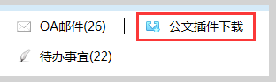，点击“公文插件下载”，然后在弹出窗口中继续点击“下载”，
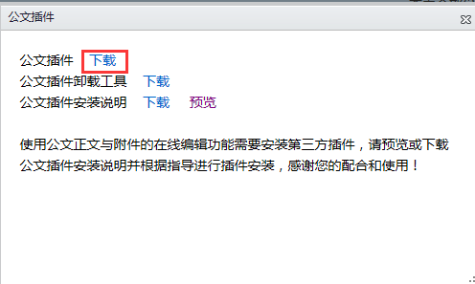
点击“保存”
下载完毕以后，点击“打开”
解压缩以后，点击setup.exe
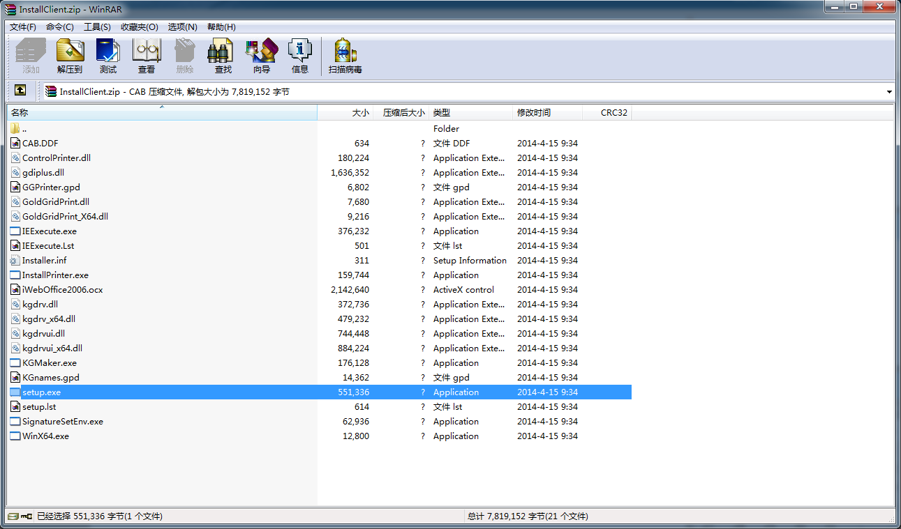
按照提示安装即可。

